附件 现场勘查记录
项目组长任命书
根据有关法律、法规及本项目服务《合同书》《委托书》及本机构过程控制手册的工作程序与授权办法，现对开展本项目工作的负责人进行任命及授权。
一、任命
现任命李毅雄同志，担任陆良县亿达加油有限公司沙林大道中段加油站安全设施竣工验收评价报告项目组长。
二、授权范围
1、负责主持该项目小组的组建及工作开展，行使组内人员配置:任务安排、资金使用、设备使用及管理权。
2、负责制定项目工作计划，对服务项目作出开展、暂停、终止的意见。涉及重大隐患的及时向机构报告，并提出小组倾向意见。
3、负责安排对项目委托单位的意见交换、咨询、提供对策措施等服务工作。
4、负责对项目组提交的报告给出总体结论及对策措施与建议。

特此任命

2025年1月5日

加油站平面布置
加油站坐西朝东布置，总平面布置以加油区为中心，加油区北面设置站房；加油区东面设置箱式变压器、卸油区、油水分离池；南面面向天花公一侧设置入口；南面一侧设置出口；南面设置洗车棚、油罐区（车行道下）。具体布置如下：
生产区域平面布置示意图

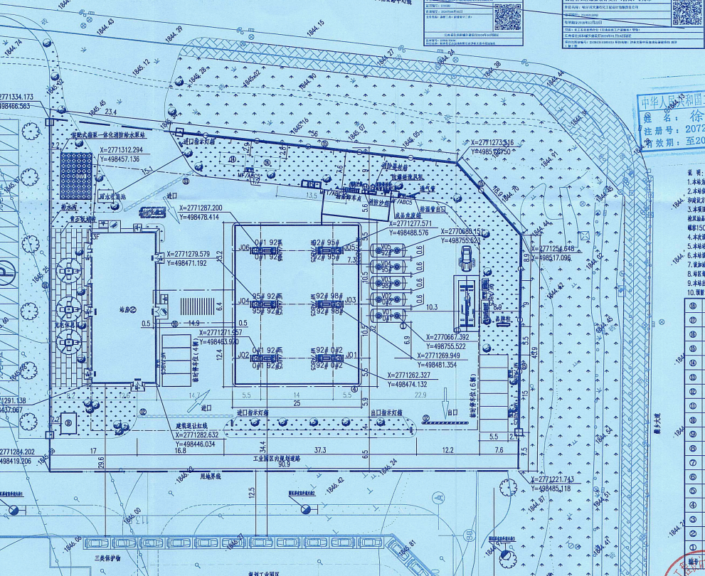

周边环境
陆良县亿达加油有限公司沙林大道中段加油站位于陆良县沙林大道中段处，加油站坐西朝东布置，加油站南侧为爨乡大道，西侧为园区用地，东侧为天花公路，北侧为园区充电站用地。
加油站周边无生态保护区、无军事设施等，根据项目规划设计方案，加油站周边建构筑物与加油站的油罐、加油机、通气管口等设施位于加油站爆炸危险区域2区之外。
加油站站址总平面布置及周边关系示意图见下图所示：
周边环境示意图

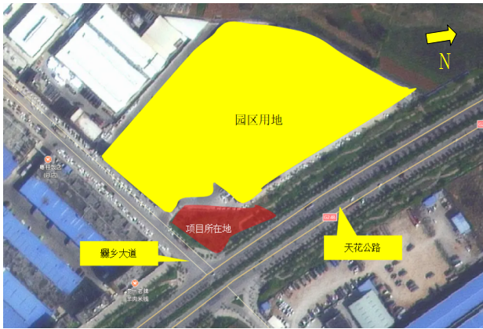

注：要尽量标出距离及相邻关系

昭通市鼎安科技有限公司
安全生产工程技术服务现场检查整改建议书
项目（单位）：陆良县亿达加油有限公司沙林大道中段加油站
项目类型：安全设施竣工验收评价
法定代表人： 刘洪斌 联系电话：18388019318日期： 2025.1.18
现场发现的问题及建议：
1.紧急停止按钮无名称标识和提示语。紧急停止按钮名称标识和“非紧急情况勿按”的提示语。
2.三级油水分离池无名称标识和安全警示标识。三级油水分离池增加名称标识和“严禁烟火”安全警示标识。
3．配电室无安全警示标识，门口未设置挡鼠板，室内未设置操作规程，二氧化碳灭火器未配备防冻伤手套；配电室外设置“配电重地非工作人员禁止入内” 等警示标识牌，配电室门口增设挡鼠板，室内增设安全操作规程，增加防冻伤手套。

委托方负责人： 现场检查人员： 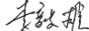 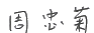

昭通市鼎安科技有限公司
2025年 1月 18日

